1. 辨析网络结构体系结构(network architecture)的4种参考模型(reference model)

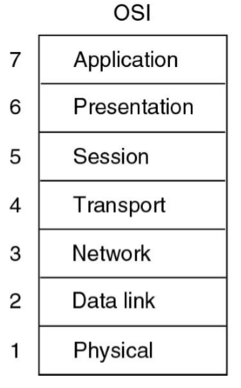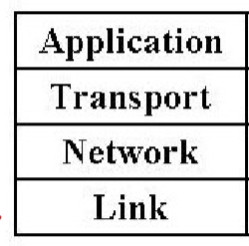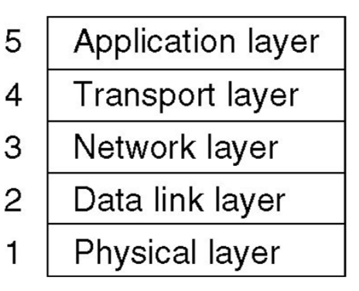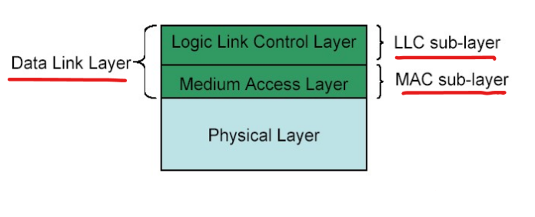

OSI TCP/IP hybrid IEEE 802 standard

1. 层间关系的4个服务原语：请求，指示，响应，确认
2. ATM模型(Asynchronized Transfer Mode)：基于虚电路

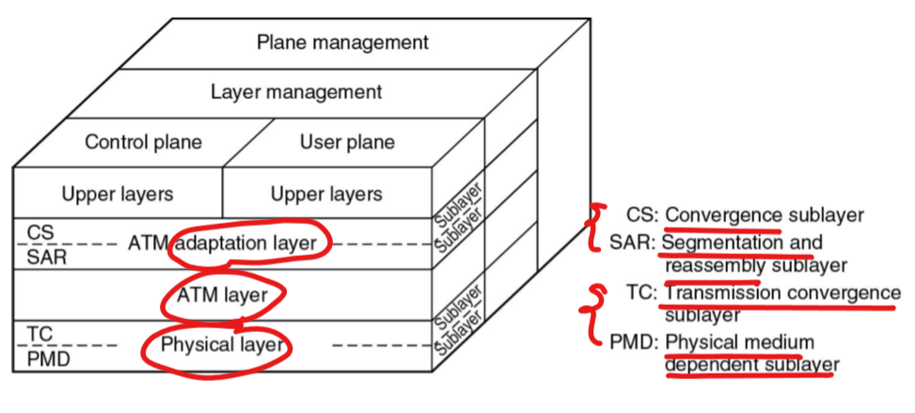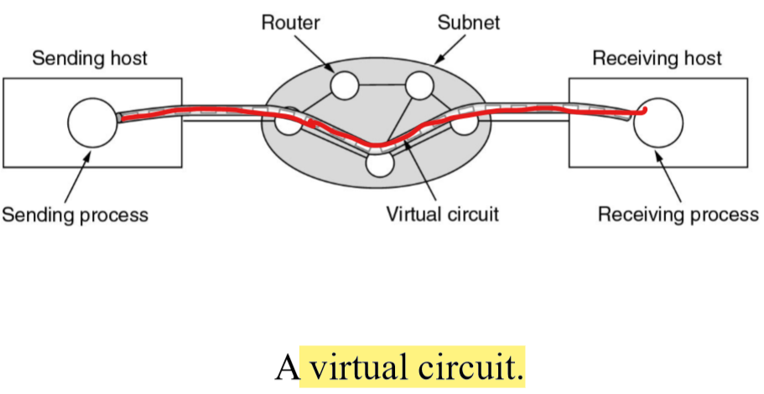

具有固定的cell长度

